Spieren van het hoofd / musculi capitis

Mimische spieren

Schedeldakspieren / m epicranus
Naam | Oorsprong | Insertio/aanhechting | Functie | Figuur
m occipitofrontalis  voor-achterhoofdspier | - gebied rond de schedel | - galea aponeurotica (huid op schedeldak) | - verschuiven van de galea aponeurotica naar occipitaal  - bewegingen voorhoofdspieren  - wenkbauwen en oogleden optrekken  - gelaatsuitdrukking | 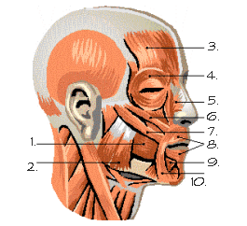

m temporoparietalis  schedeldakspier van het slaapvlak | - gebied rond de schedel | - galea aponeurotica (huid op schedeldak) | - verschuiven van de galea aponeurotica naar occipitaal  - bewegingen voorhoofdspieren  - wenkbauwen en oogleden optrekken  - gelaatsuitdrukking

Oogspieren
m orbicularis oculi  kringspier van het oog | - oog | - oog | - openen en sluiten van ogen  - ooglidreflex  - uitdrukking van bezorgdheid en denken aan de toekomst

Oorspieren
m auricularis  spieren van de oorschelp | - galea aponeurotica  - processus mastoïdeus | - aan de oorschelp | - naar voor bewegen,achterwaarts trekken en opheffen van het oor

Mondspieren
m orbicularis oris  kringspier van de mond | - rond de mond | - buitenste huidlagen | - bewegingen van de lippen en de spierwerking rond de mond (zoenen, uitdrukking van twijfel)

Wangspieren
m risorius  lachspier | - in de mondhoek | - in de mondhoek | - lachen

Neusspieren
m nasalis  neusspier | - neusvleugel | - regio van de neuspunt | - bewegingen van de neus (verwijding)  - vrolijke verbaasde uitdrukking
m procerus | - neusrug | - huid boven de neus | - naar beneden trekken van de voorhoofdshuid

Kinspieren
m mentalis | - mandibula | - huid van de kin | - optrekken van de huid van de kin  - rol bij uitdrukking van twijfel en afkeuring

Kauwspieren
m temporalis  slaapkauwspier | - onder- en zijkant van de schedel | - processus coronoïdeus | - elevatie en retractie van de onderkaak
m masseter  wangkauwspier | - os zygomaticum | - mandibula | - sluiten van de mond
m pterygoideus  vleugelvormige spieren | - schedelbasis | - mandibula | - alle bewegingen van de onderkaak

Suprahyoidale spieren / boventongspieren
m digastricus  tweebuikige onderkaakspier | - mondvloer | - mondvloer | - werken op tongbeen, onderkaak en halswervels
m stylohyoideus  stifttongbeenspier | - mondvloer | - mondvloer | - werken op tongbeen, onderkaak en halswervels
m mylohyoideus  mondvloerspier | - mondvloer | - mondvloer | - werken op tongbeen, onderkaak en halswervels
m geniohyoideus  kintongbeenspier | - mondvloer | - mondvloer | - werken op tongbeen, onderkaak en halswervels

Dorsale nekspieren / cervico-occipitale spieren
rectus capitis posterior major  grote dorsale rechte hoofdspier | - achterhoofdsbeen | - atlas en axis | - spieren draaien het hoofd naar hun zijde  - retroversie van het hoofd
rectus capitis posterior minor  kleine dorsale rechte hoofdspier | - achterhoofdsbeen | - atlas en axis | - spieren draaien het hoofd naar hun zijde  - retroversie van het hoofd
obliquus capitis superior  scheve hoofdspier | - achterhoofdsbeen | - atlas en axis | - spieren draaien het hoofd naar hun zijde  - retroversie van het hoofd
obliquus capitis inferior  scheve dragersspier | - achterhoofdsbeen | - atlas en axis | - spieren draaien het hoofd naar hun zijde  - retroversie van het hoofd
rectus capitis lateralis  laterale rechte hoofdspier | - achterhoofdsbeen | - atlas en axis | - hoofd beetje opzij buigen

Spieren van de hals / musculi colli

Oppervlakkige spieren
m platysma  platte huidspier van de hals | - rand van de onderkaak en aan de huid van het gelaat | - huid thv het craniaal deel van de thorax | - hals opspannen en verdikken  - mondhoeken omlaag trekken  - uitdrukking van schrik | 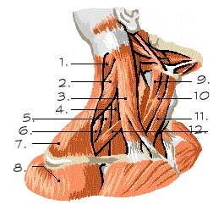
m sternocleido-mastoideus  borst-sleutelbeen-tepelspier | - caput med: manubrium van sternum  - caput lat: clavicula | - processus mastoideus van schedel (tepelvormig uitsteeksel) | - anteflexie van het hoofd; ja-knikken  - hulp bij AH

Middelste laag / infrahyoidale spieren
m sternohyoideus  borsttongbeenspier | - sternum | - os hyoideum | - werken op tongbeen, onderkaak en halswervels
m omohyoideus  schoudertongbeenspier |  | - os hyoideum | - werken op tongbeen, onderkaak en halswervels
m sternothyroideus  borstbeenschildklier | - sternum | - os thyroideum | - werken op tongbeen, onderkaak en halswervels
m thyrohyoideus  schildtongbeenspier | - os thyroideum | - os hyoideum | - werken op tongbeen, onderkaak en halswervels

Diepe laag

Laterale spieren / aan de zijkant
m scaleni anterior  ventrale scheve halsspier | - dwarsuitsteeksels halswervels | - eerste paar ribben | - opheffen thorax  - rustige AH
m scaleni medius  middelste scheve halsspier | - dwarsuitsteeksels halswervels | - eerste paar ribben | - opheffen thorax  - rustige AH
m scaleni posterior  dorsale scheve halsspier | - dwarsuitsteeksels van de halswervels | - eerste paar ribben | - opheffen thorax  - rustige AH

Prevertebrale spieren
mm longus colli  lange halsspier | - wervel | - wervel | - anteflexie van het hoofd
mm longus capitis  lange hoofdspier | - 3, 4, 5 en 6de halswervel | - os occipitalis | - anteflexie van het hoofd
mm rectus capitis anterior  ventrale hoofdspier | - atlas | - os occipitalis | - anteflexie van het hoofd

Spieren van de romp

Rompspieren

Spinocostale groep
m serratus posterior superior  bovenste achterste zaagspier | - processus spinosus van de laatste 2 cervicale en de eerste 2 borstwervels (C6-C7-T1-T2 | - rib2, 3, 4, 5 | - trekt de ribben omhoog  - inademhaling
m serratus posterior inferior  onderste achterste zaagspier | - fasciae thoraco-lumbalis (T11-T12-L1-L2) (vlies op doornuitsteeksels) | - rib 9, 10, 11, 12 | - trekt de ribben omlaag  - uitademhaling

Spinotransversale groep
m splenius capitis  spalkspier | - doornuitsteeksels wervels T1, T2, T3 en C4, C5, C6, C7 | - processus mastoideus (achterhoofdsbeen) | - houding  - éénzijdig het hoofd draaien
m splenius cervicis  spalkspier | - doornuitsteeksels borstwervels | - dwarsuitsteeksels atlas en axis | - houding  - éénzijdig het hoofd draaien

Lange, rechte rugspieren
m errector spinae  strekspier van de rug | - dorsale zijde van het sacrum en ilium | - ribben | - dubbelzijdig: rug strekken  - vermindert de borstkyfose  - trekt de ribben omlaag  - éénzijdig: hoofd zijwaarts buigen
De m errector spinae loopt craniaal omhoog en de spierbundels lopen uiteen in een lateraal en een mediaal gedeelte.
Lateraal deel: m iliocostalis (heupbeen-ribbenspier)
m iliocostalis lumborum
m iliocostalis cervicis
Mediaal gedeelte: m longissimus (lange spier) m longissimus cervici
m longissimus thoracis m longissimus capitis
m spinalis | - doornuitsteeksel | - doornuitsteeksel | - tweezijdig: strekker  - éénzijdig: zijwaarts buigen
m spinalis dorsi | - doornuitsteeksel | - doornuitsteeksel | - tweezijdig: strekker  - éénzijdig: zijwaarts buigen
m spinalis cervicis | - doornuitsteeksel | - doornuitsteeksel | - tweezijdig: strekker  - éénzijdig: zijwaarts buigen
m spinalis capitis | - doornuitsteeksel | - doornuitsteeksel | - tweezijdig: strekker  - éénzijdig: zijwaarts buigen

Transversospinalis / schuine rugspieren
m semispinalis thoracis  cervicis  capitis  halve doornspier | - dwarsuitsteeksels | - doornuitsteeksels | - de rug strekken
m multifidus  meermaals gespleten spier | - wervel | - wervel | - de rug strekken
mm rotatores  de werveldraaiers | - processus transversus | - arcus bovenliggende wervel | - tweezijdig: strekken  - éénzijdig: draaier

Korte, rechte rugspieren
mm interspinalis  tussen-doornuitsteeksel-spieren | - doornuitsteeksel | - doornuitsteeksel | - strekken halswervelzuil  - éénzijdig: draaier
mm intertranversaii  tussen-dwarsuitsteeksel-spieren | - dwarsuitsteeksel | - dwarsuitsteeksel | - strekken halswervelzuil  - éénzijdig: draaier

Spieren van de thorax / Musculi thoracis

Intercostale spieren
mm intercostalis externi  uitwendige / buitenste tussenribspieren | - rib | - rib | - inademhalings-spieren
mm intercostalis interni  inwendige / binnenste tussenribspieren | - rib | - rib | - uitademhalings-spieren
mm intercostalis intimi  binnenrand |  |  | - vult de 11 ribtussenruimten op
m subcostalis  onderribspieren |  |  | - vult de 11 ribtussenruimten op
m transversus thoracis  dwarse borstspier | - sternum | - ribben | - uitademhaling
m levator costarum  ribopheffer | - processus transversus | - ribben | - ribben opheffen
diafragma  middenrif | - scheidt cavum thoracis (borstholte) af van cavum abdominis (buikholte) met opening voor slokdarm en bloedvaten | - scheidt cavum thoracis (borstholte) af van cavum abdominis (buikholte) met opening voor slokdarm en bloedvaten | - inspiratorisch, inademen (vergroot borstholte)  (persdruk op buikholte)

Bestaat uit drie delen: - pars lumbalis
- pars costalis
- pars sternalis

Buikspieren / musculi abdominis

Rechte buikspieren
m rectus abdominis  rechte buikspier | - ribbenboog (angulus costea) | - schaambeen (os pubis) | - onderhoudt de buikpers  - trekt bij een gefixeerd bekken de romp voorover
m pyramidalis  piramidevormige spier | - distaal gedeelte rectus abdominis | - distaal gedeelte rectus abdominis | - spant de linea alba (splitst de buikspieren in linker en rechterhelft)
m quadratum lumborum
vierkante lendenspier

Schuine buikspieren
m obliquus abdominis externus  buitenste schuine buikspier |  |  | - rotatie van de romp  - synergist van m obliquus abdominis internus
m obliquus abdominis internus  binnenste schuine buikspier |  |  | - rotatie van de romp  - synergist van m obliquus externus

Dwarse buikspieren
m transversus abdominis  dwarse buikspier | - schuilt onder de schuine buikspier | - schuilt onder de schuine buikspier | - rotatie van de romp

Spieren van de bovenste ledematen / musculi membri superior

Schouderspieren

Rompschouderspieren
      - Rugschouderspieren
m trapezius  monnikskapspier | - processus spinosis T12-1, C7, lig nuchea, protuberantia occipitalis | - spina scapulae, acromion (schoudertop) en clavicula | - rotatie van het hoofd  - alle bewegingen van de schouderblad (elevatie, rotatie en detractie) | 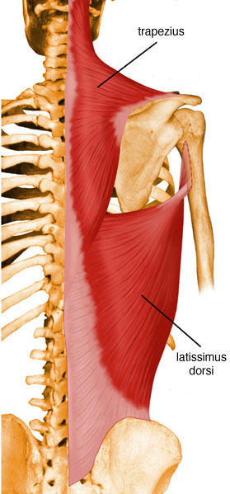
m latissimus dorsi  klimspier | - processus spinosus T7-12, L1-5, ossacrum en os ilium | - tuberculi minimi humerus | - retractie en endorotatie van de arm  - belangrijke spier bij vrije slag

mm rhomboideus major en minor  kleine en grote ruitvormige spier | - processus spinosus C5-T5 | - margo medialis scapulae binnenste zijde) | - retractie (op zijn plaats houden) van het schouderblad  - elevatie van het schouderblad | 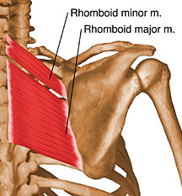
m levator scapulae  opheffer van het schouderblad | - processus transversus halswervels | - angulus superior scapulae | - elevatie van het schouderblad | 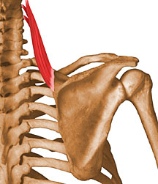

      - Borstschouderspieren
m pectoralis major  grote borstspier (verloopt horizontaal) | - clavicula, sternum en kraakbenig deel van rib 4, 5, 6 | - tuberculum major humerus | - adduktie en endorotatie van de arm | 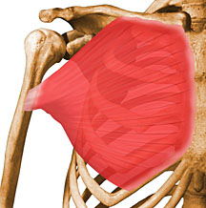

Bestaat uit drie delen: - claviculaire kop - abdominale kop
- sternocostale kop
m pectoralis minor  kleine borstspier (verloopt verticaal) | - rib 3, 4, 5 | - processus coracoïdeus scapula | - detractie van het schouderblad  - elevatie van de ribben | 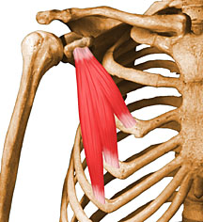
m subclavius
ondersleutelbeen-spier
m serratus anterior  voorste zaagspier | - mediale rand van het schouderblad | - lateraal deel rib 2-9 | - trekt ribben op (ademhaling)  - scapula naar voor-boven

Schouderextremiteitsspieren
m deltoideus | - dorseel deel van de gordel, de scapulae | - humerus |  | 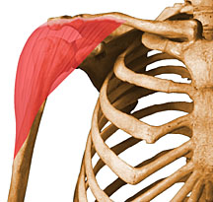
m supraspinatus | - dorseel deel van de gordel, de scapulae | - humerus |  | 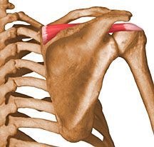
m infraspinatus | - dorseel deel van de gordel, de scapulae | - humerus |  | 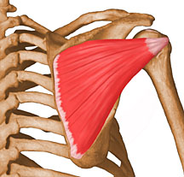
m teres minor | - dorseel deel van de gordel, de scapulae | - humerus |  | 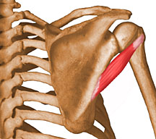
m teres major | - dorseel deel van de gordel, de scapulae | - humerus |  | 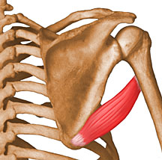
m subscapularis | - dorseel deel van de gordel, de scapulae | - humerus |  | 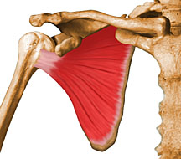
Deze vormen samen met de latissimus dorsi, de dorsale armspieren

Bovenarmspieren

De flexoren
m biceps brachii  tweehoofdige bovenarmspier | - lang: tubersupraglenoidale  - kort: processus corcoideus van scapulae | - tuber radii | - flexie van de elleboog  - supinatie van de voorarm | 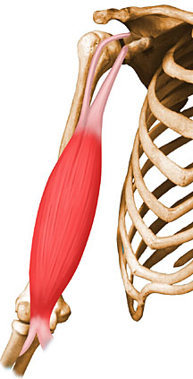
m coracobrachialis | - processus coracoideus | - schaft van de humerus | - adductie van de bovenarm | 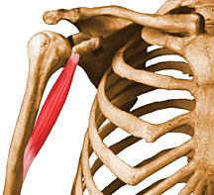
m brachialis  voorarmspier | - humerus | - tuber ulnae | - flexie van de elleboog | 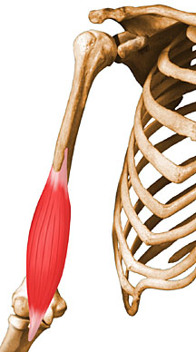

De extensoren
m triceps brachii  driehoofdige bovenarmspier | - lang hoofd: tuber infraglenoidale  - lat: humerus  - med: humerus | - olecranon | - strekken van de elleboog  - pronatie van de voorarm | 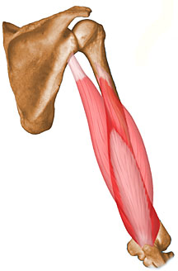

Voorarmspieren

De flexoren
m pronator teres  pronatiespier van de voorarm | - epicondylis medialis van de humeris | - radius | - pronatie van de voorarm | 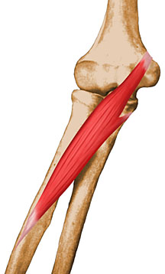
m flexor carpi radialis  radiale polsbuiger | - epicondylis medialis van de humeris | - pezen eindigen in vingers | - buigen van de pols | 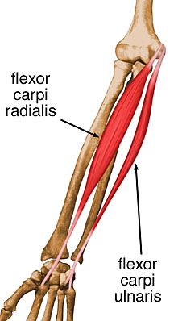
m palmaris longus  lange handpalmspier | - epicondylis medialis van de humeris | - pezen eindigen in vingers | - buigen van de handpalm | 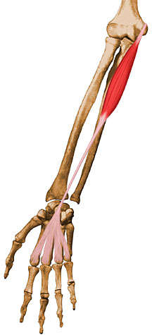
m flexor carpi ulnaris  ulanire polsbuiger | - epicondylis medialis van de humeris | - pezen eindigen in vingers | - buigen van de pols
m flexor digitorum superficialis  oppevlakkige vingerbuigers | - epicondylis medialis van de humeris | - pezen eindigen in vingers | - buigen van de vingers | 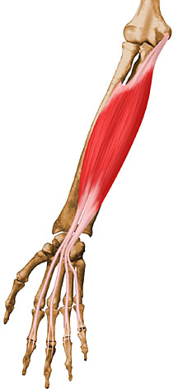
m flexor digitorum profundus  diepe vingerbuigers | - epicondylis medialis van de humeris | - pezen eindigen in vingers | - buigen van de vingers | 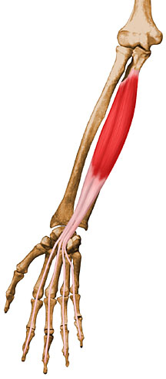
m flexor pollicis longus  lange duimbuiger | - epicondylis medialis van de humeris | - pezen eindigen in vingers | - buigen van de duim | 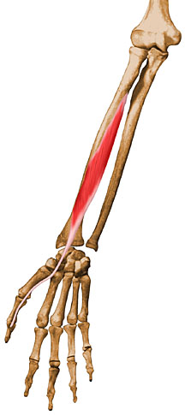
m pronator quadratus  vierkante pronatiespier | - epicondylis medialis van de humeris | - radius | - pronatie van voorarm | 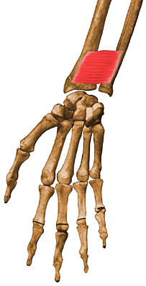

De radiale extensoren van de voorarm (kant van de radius, duim)
m brachioradialis  radiale voorarmspier | - epicondylis lateralis van de humerus | - radius | - strekken van de elleboog | 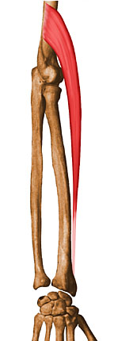
m extensor carpi radialis longus  lange radiale polsstrekkers | - epicondylis lateralis van de humerus | - pezen eindigen in vingers | - strekken van de pols | 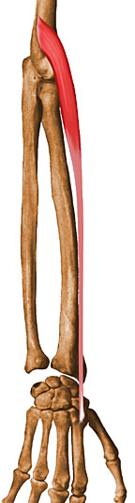
m extensor radialis brevis  korte radiale polsstrekker | - epicondylis lateralis van de humerus | - pezen eindigen in vingers | - strekken van de pols | 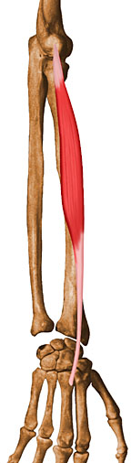
m supinator  supinatiespier van de voorarm | - epicondylis lateralis van de humerus | - radius | - supinatie van de voorarm | 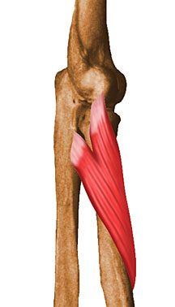

De dorsale extensoren van de voorarm
m extensor digitorum  vingerstrekkers | - epicondylis lateralis van de humerus | - pezen eindigen in vingers | - strekken van de vingers | 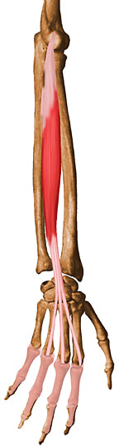
m extensor digiti minimi  pinkstrekker | - epicondylis lateralis van de humerus | - pezen eindigen in vingers | - strekken van de pink | 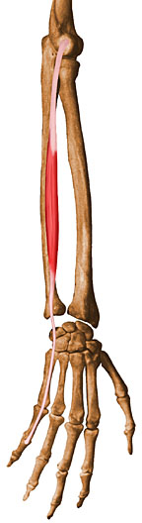
m extensor carpi ulnaris  ulnaire polsstrekker | - epicondylis lateralis van de humerus | - pezen eindigen in vingers | - strekken van de pols | 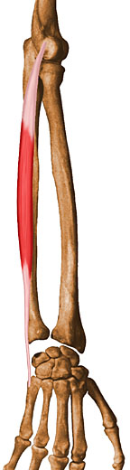
m anconeus | - epicondylis lateralis van de humerus | - pezen eindigen in vingers | - strekken van het ellebooggewricht  - strekken van de voorarm | 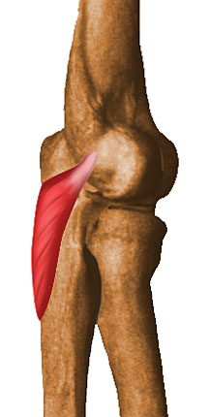
m abduktor pollicis longus  lange duimafvoerder | - epicondylis lateralis van de humerus | - pezen eindigen in vingers | - abduktie van de duim | 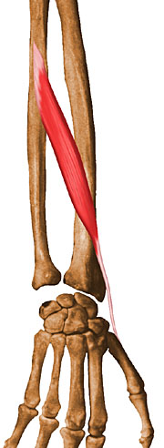
m extensor pollicis brevis  korte duimstrekker | - epicondylis lateralis van de humerus | - pezen eindigen in vingers | - strekken van de duim | 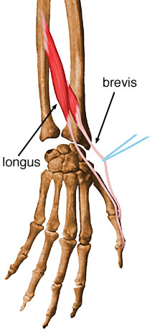
m extensor pollicis longus  lange duimstrekker | - epicondylis lateralis van de humerus | - pezen eindigen in vingers | - strekken van de duim
m extensor indicis  wijsvingerstrekker | - epicondylis lateralis van de humerus | - pezen eindigen in vingers | - strekken van de wijsvinger | 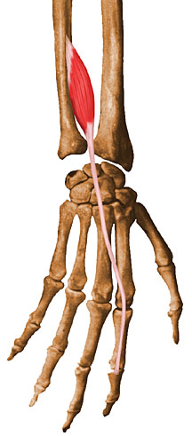

Handspieren / mm manus

Duimmuisspieren / mm thenar
m abduktor pollicis brevis  korte duimafvoerder |  |  | - abduktie van de duim | 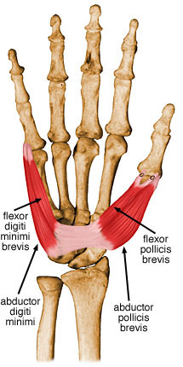
m flexor pollicis brevis  korte duimbuiger |  |  | - buigen van de duim
m oppenens pollicis  duimopponeerder |  |  | - opponeren van de duim | 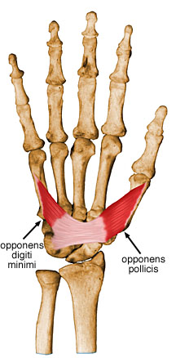
m adduktor pollicis  duimaanvoerder |  |  | - adduktie van de duim | 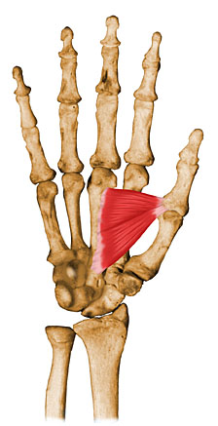

Pinkmuisspieren / mm hypothenar
m palmaris brevis
korte handpalmspier
m abduktor digiti minimi  pinkafvoerder |  |  | - abduktie van de pink
m flexor digiti minimi brevis  korte pinkbuiger |  |  | - buigen van de pink
m opponens digiti minimi  pinkopponeerder |  |  | - opponeren van de pink

Middenhandspieren / mm metacarpaal
mm lumbricalis
wormvormige spier
mm interossei
tussen middenhandspieren
mm interossei dorsales |  |  |  | 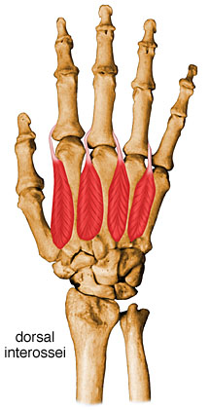

Spieren van de onderste ledematen / musculi membri inferior

Spieren van de heup

Inwendige heupspieren
m psoas minor  kleine ronde lendenspier | - corpus T12 en L1 | - fascia iliaca | - buigt de lendenwervelzuil ventraalwaarts
m psoas major  grote ronde lendenspier of haasspier | - lumbale wervels | - trochanter minor van de femur | - flexie, exo en enderotatie van de heup  - heupbuiger | 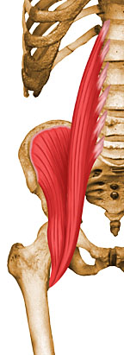
m iliacus  darmbeenspier | - fossa iliaca | - trochanter minor van de femur | - flexie, exo en enderotatie van de heup  - heupbuiger
De m psoas major en m ilacus vormen samen de m iliopsoas. Een belangrijke spier voor de controle van de rug. antagonist van de gluteusgroep.

Uitwendige heupspieren
      - Oppervlakkige laag
m gluteus maximus  grote bilspier | - dorsaal en lateraal os ilium en omgeving | - regio trochanter major | - retroflexie, adduktie, abduktie en exorotatie van de heup  - vervult een rol bij het rechtstaan, bestijgen van een helling en het lopen | 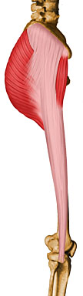
m gluteus medius  middelste bilspier | - facies pelvina | - regio trochanter major | - abduktie van de heup | 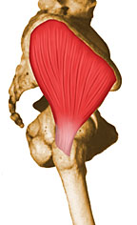
m gluteus minimus  kleine bilspier | - dorsaal os ilium | - trochanter major | - alle bewegingen van de heup | 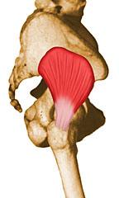
Bewegingen van de heup: - abduktie, adduktie, endorotatie, exorotatie, anteflexie en retroflexie.
      - Diepe laag
m piriformis  peervormige | - os sacrum fasciae pelvina | - trochanter major | - abduktie van de dij (spreiden) | 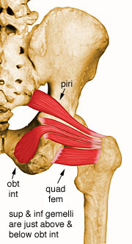
m obturatorius internus  inwendige sluitspier | - binnenzijde foramen obturatorium en omgeving | - fossa trochanterica | - exorotatie, adduktie en abduktie van de heup
mm gemelli  tweelingenspier | - tuber ischiadicum (zitbeenknobbel) | - fossa intertrochanterica | - exorotatie, adduktie en abduktie van de heup
m quadratus femoris  vierkante dijspier | - tuber ischiadicum | - crista intertrochanterica (tussen trochanter major en minor) | - exorotatie en adduktie
m obturatorius externus  uitwendige sluitspier |  |  |  | 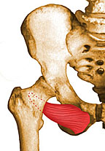

Spieren van het bovenbeen

Ventrale spieren
m sartorius  kleermakerspier  bi-articulair | - spina iliaca anterior superior van het os ilium | - epicondylis medialis van tibea | - flexie van de heup  - flexie en exorotatie van de knie  - kleermakerszit | 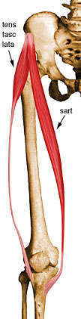
m rectus femoris  rechte dijspier  bi-articulair | - spina iliaca anterior inferior  - bovenrand van het acetabulum | - tuberositas tibea | - anteversie van de heup  - extensie van de knie | 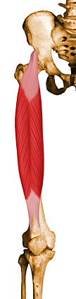
m vastus lateralis | - trochanter major | - tuberositas tibea | - extensie van de knie | 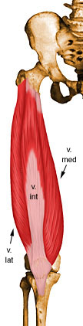
m vastus medialis | - linea intertrochanterica | - tuberositas tibea | - extensie van de knie
m vastus intermedius | - voorzijde van de schaft van de femur | - tuberositas tibea | - extensie van de knie
De rectus femoris en de vasti vormen samen de m quadriceps femoris of vierhoofdige dijspier.

m articularis genus | - voorzijde femur | - kapsel van het kniegewricht | - spant het kapsel van de knie

Mediale spieren / adduktoren
m pectineus  kamspier | - pecten ossis pubis | - distaal trochanter minor (linea pectinea) | - anteversie, adduktie en exorotatie van de heup | 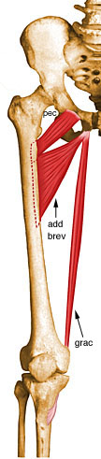
m adduktor longus | - lateraal symphysis | - mediaal linea aspera op de femur | - adduktie en anteversie van de heup | 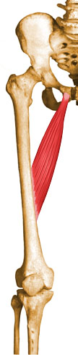
m gracilis  bi-articulair | - os pubis ramus inferior | - mediaal tuberositas tibea | - adduktie en alle bewegingen van de heup
m adduktor brevis | - ramus inferior os pubis | - mediaal femur | - adduktie en alle bewegingen van de heup
m adduktor magnus | - tuber ischiadicum | - mediaal femur | - adduktie en retroversie van de heup | 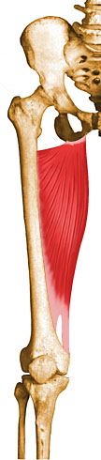

Dorsale spieren
m biceps femoris  hamstrings  biarticulair | - bekken en femur | - caput fibulae (lateraal) | - alle bewegingen van de heup  - flexie en exorotatie van de knie | 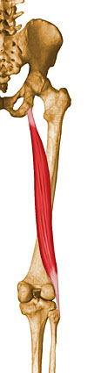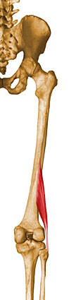
m semintendineus  bi-articulair | - tuber ischiadicum | - mediaal van de tuberositas tibea | - retroflexie, endorotatie en adduktie van de heup  - flexie van de knie | 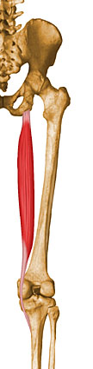
m semimembranosus  bi-articulair | - tuber ischiadicum | - condylis tibialis medialis | - bewegingen van de heup  - flexie en endorotatie van de knie | 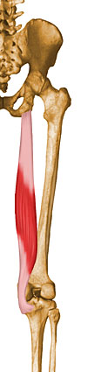

Laterale groep
m tensor fasciae latae  dijspanner  bi-articulair | - naast spina iiaca anterior superior | - lateraal tuberositas tibea | - dijspanner  - buigen van de knie  - bewegingen van de heup (abduktie)

Spieren van het onderbeen

Ventrale spieren
m tibialis anterior  voorste scheenbeenspier | - fascies en membrana | - binnenzijde voetwortel | - dorsaalflexie van de voet  - supinatie van de voet | 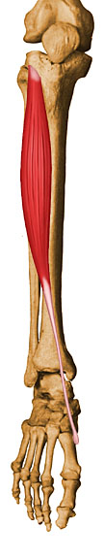
m extensor digitorum longus  lange teenstrekker | - tibia, fibula, membrana (proximaal deel) | - voetwortel | - dorsaal flexie van de voet | 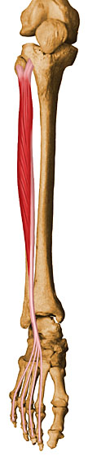
m peroneus tertius | - afsplitsing van m ext digitorum longus | - buitenkant onderbeen | - plantair fleie van de voet  - pronatie van de voet | 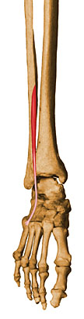
m extensor hallucis longus  lange teenstrekker | - fibula en fascia cruris | - voetskelet | - dorsaal flexie van de voet  - extensie van de grote teen | 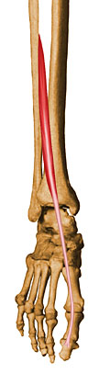
m peroneus longus  lange kuitspier | - fibalu en fascia cruris | -voetskelet | - dorsaal flexie van de voet  - pronatie van de voet | 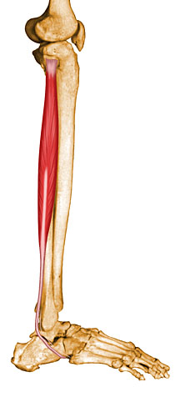
m peroneus brevis  korte kuitbeenpier | - fibula distaal deel | - voetskelet | - dorsaal flexie van de voet  - pronatie van de voet | 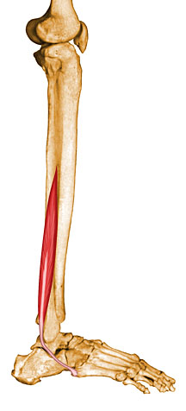

Dorsale spieren
m gastrocnemius  tweelingkuitspier  bi-articulair | - condyl lateralis femur | - achillepees | - flexie van de knie  - plantair flexie van de voet  - supinatie van de voet | 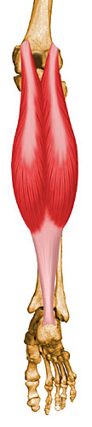
m soleus  scholspier | - proximaal deel tibia en fibula | - achillepees | - plantair flexie van de voet  - supinatie van de voet | 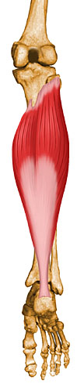
m plantaris  zoolspier |  |  | - plantair flexie van de voet  - adduktie en supinatie van de voet | 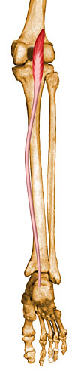
De m gastrocnemius, de m soleus en de m plantaris vormen samen de triceps surae. De kuitspieren.

Diepe spieren
m popliteus  kniekuilspier | - epicondyl lateralis femur | -fascie posterior tibia | - flexie en endorotatie van de knie | 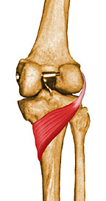
m tibialis posterior  achterste scheenbeenspier | - tibia en fibula en membrana interossea | - voetwortel | - plantair flexie van de voet  - supinatie van de voet | 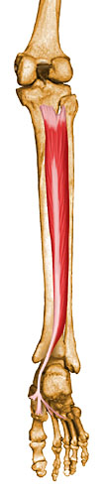
m flexor digitorum longus  lange teenbuigen |  |  | - plantair flexie van de voet  - supinatie van de voet  - flexie van de tenen | 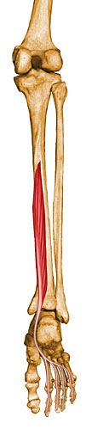
m flexor hallucis longus  lange buiger van de grote teen |  |  | - flexie, supinatie en adduktie van de grote teen | 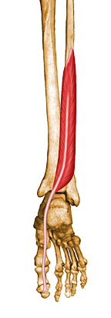

Voetspieren

Dorsale voetspieren / dorsum pedis / voetrugspieren
m extensor digitorum brevis  korte teenstrekker |  | - pezen eindigen in tenen | - strekken van de teen
m extensor hallucis brevis  korte strekker van de grote teen |  | - pezen eindigen in tenen | - strekken van de grote teen

m extensor digitorum longus  lange teenstrekker |  | - pezen eindigen in tenen | - dorsaal flexie van de voet  - pronatie van de voet
m extensor hallucis longus  lange strekker van de grote teen |  | - pezen eindigen in tenen | - dorsaal flexie van de voet

Planta pedis / voetzoolspieren
      - Grote teen
m abduktor hallucis  afvoerder van de grote teen |  | - pezen eindigen in tenen | - steunt het voetgewelf
m flexor hallucis brevis  korte buiger van de grote teen |  | - pezen eindigen in tenen | - steunt het voetgewelf
m adduktor hallucis  aanvoerder van de grote teen |  | - pezen eindigen in tenen | - flexie van de grote teen  - belangrijk voor dwars voetgewelf

      - Kleine teen
m abduktor digiti minimi  afvoerder van de kleine teen |  | - pezen eindigen in tenen | - flexie van de kleine teen
m flexor digiti minimi brevis  korte buiger van de kleine teen |  | - pezen eindigen in tenen | - abduktie van de kleine teen
m opponens digiti minimi  opponeerder van de kleine teen |  | - pezen eindigen in tenen | - opponeren van de kleine teen
      - Middelste plantaire voetspieren
m flexor digitorum brevis  korte teenbuiger |  | - pezen eindigen in tenen | - steunt het lengtegewelf
m quadratus plantae (m flexor accessorius)  vierkante voetzoolspier |  | - pezen eindigen in tenen | - tenen buigen  - steunt het lengtegewelf
m lumbricalis  wormspieren |  | - pezen eindigen in tenen | - buigen van het grondkootje  - adduktie van de tenen
m interossei plantaris |  | - pezen eindigen in tenen | - adduceren van de tenen  - flexie en extensie in interfalangaal gewricht
m interossei dorsalis |  | - pezen eindigen in tenen | - abduceren van de tenen  - flexie en extensie in interfalangaal gewricht

Stretching

Schouder / nek / bovenrug

Schoudergordelspieren
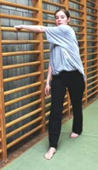
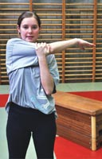
Statisch:
Sta met linkerbeen voorwaarts zijdelings naast sportraam of muur. Grijp met rechterhand sportraam vast zonder de heupen te draaien. Er ontstaat spanning in de schoudergordel en de grote rugspieren.
C-R methode:
Idem maar eerst arm actief voorwaarts trachten te duwen zonder hand los te laten.
Alternatief 1: Je kan de arm ook gewoon met de hand naar achter duwen

Nek- en halsspieren
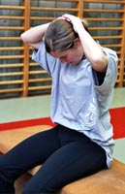
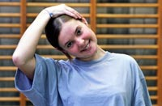
Statisch:
Handen achter hoofd kruisen en hoofd voorover buigen tot kin borst raakt.
C-R methode:
Idem maar eerst hoofd achterwaarts drukken terwijl u met de handen weerstand biedt.
Een zelfde oefening kan u doen maar nu oor op schouder leggen.

Borstspieren
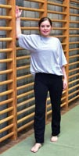
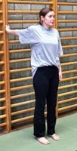
Statisch:
Sta zijwaarts tegen een hoek van een muur, arm zijwaarts geheven en elleboog 90° gebogen. Draai het bovenlichaam naar voor en van de muur weg zodat de borst zo ver mogelijk naar voor wordt gedrukt.
C-R methode:
Druk eerst met de gebogen arm tegen de hoek van de muur en doe vervolgens de statische rekoefening.
Deze oefening kan ook met gestrekte armen worden uitgevoerd.
Alternatief 1:
Statisch:
Stand voor sportraam, op ca 1 meter afstand. Buig voorover en neem sportraam vast op borsthoogte. Laat de schouders doorhangen terwijl de rug zo gestrekt mogelijk wordt gehouden.
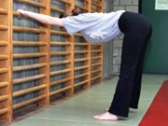
C-R methode:
Idem maar voor statisch te rekken eerst de gestrekte armen naar beneden drukken.

Bovenarmspieren

Achterste bovenarmspieren
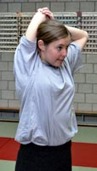
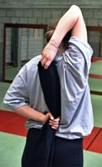
Statisch:
Trek met de rechterarm de gebogen linkerarm op tot de linkerelleboog voorbij het linkeroor komt en de linkerhand het schouderblad raakt.
C-R methode:
Idem, maar eerst met linkerelleboog in rechterhand drukken vooraleer statisch te rekken.
Alternatief met handdoek
Trek met behulp van een handdoek de linkerarm naar beneden.

Voorste bovenarmspieren
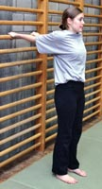
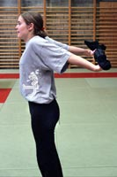
Statisch:
Sta met rug naar sportraam . Grijp sportraam vast met gestrekte armen op schouderhoogte.
C-R methode:
Idem maar eerst de armen trachten te buigen (armen naar beneden drukken en licht buigen)
Alternatief met handdoek
Houd met gestrekte armen een opgerolde handdoek omhoog.

Bovenbeenspieren

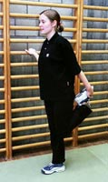
Vierhoofdige dijbeenspier
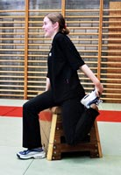
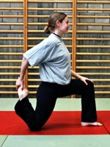
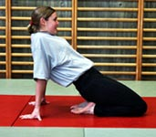
Statisch:
breng de rechterhiel langzaam naar het zitvlak. Zorg dat het bovenbeen evenwijdig blijft met het bovenbeen van het steunbeen.
C-R methode:
Neem met de rechterhand de rechtervoet vast. Buig het been ongeveer 45° en probeer het gedurende een 4-tal seconden te strekken terwijl u het been tegenhoudt. Ontspan 2 à 3 seconden en trek dan de hiel tot tegen het zitvlak.
Opgelet! Niet vooroverbuigen; geen holle rug en romp vormen.
Alternatief 1: in zit op stoel of lage plint of fiets met één been op de grond
Alternatief 2: in kniestand (1 knie op de grond, het andere been gebogen)
Alternatief 3: in zit op hielen
Tracht hierbij het bekken naar achter te kantelen. Steun met de handen achter de hielen.
Bij de C-R methode eerst het bekken opheffen en vervolgens op de hielen zitten en bekken naar achter kantelen.

Hamstrings
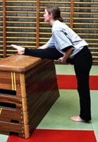
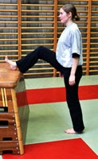
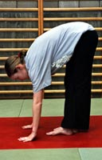
Statisch:
Stand op linkerbeen; rechterbeen rust op bank of afsluiting; langzaam vooroverbuigen met handen naar voet.
C-R methode: eerst naar voor gestrekte been trachten te buigen en dan statisch rekken.

Alternatief 1: in kniestand
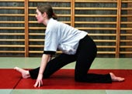
Kniestand; 1 been gestrekt voorwaarts; langzaam vooroverbuigen; handen in steun naast gestrekt been.
Alternatief 2: in stand met gekruiste benen
Benen gekruist; buig voorover en tracht met de handen de grond te raken; hielen op de grond houden; hierdoor worden de hamstrings van het achterste been intenser gerekt.

Adductoren, mono-articulair
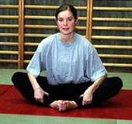
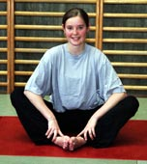
Statisch:
In zit, voetzolen tegen elkaar. Breng langzaam de knieën uit elkaar door eventueel met de handen of ellebogen te drukken aan de binnenzijde van de knieën.
C-R methode:
Tracht eerst de knieën naar mekaar te drukken terwijl u ze tegenhoudt met handen of ellebogen. Doe na enkele seconden ontspannen de statische rekoefening.

Adductoren, bi-articulair
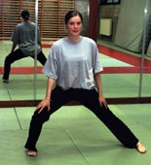
Statisch:
Spreidstand. Buig langzaam door het rechterbeen tot u de gewenste spanning aan de binnenzijde van het linkerbeen voelt.
C-R methode:
Idem maar eerst linkerbeen trachten te sluiten gedurende een 4-tal seconden.

Tensor fasciae latae
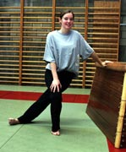
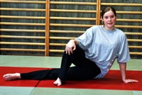
Statisch:
Sta zijdelings op ongeveer 1 meter van een afsluiting en neem de afsluiting vast. Terwijl de voeten blijven staan, langzaam doorzakken zodat er rekking aan de buitenzijde van de heup ontstaat.
C-R methode
Sta zijwaarts langs een muur met linkerschouder tegen muur. Kruis linkerbeen achter rechter en druk met gestrekt linkerbeen tegen het rechterbeen. Hou dit 4 tellen aan en doe dan de statische rekoefening.
Alternatief 1: in zit
Start in zijlig. Duw de romp met beide handen opwaarts tot zijzit. Plaats de voet van het bovenste been voor de gestrekte knie. Voel de rekking aan de zijkant van de romp en de zijkant van de heup.

Heup / bekken / rug

Heup-lendenspier
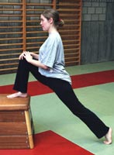
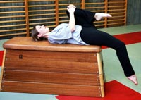
Statisch:
Voorwaartse uitvalsstand met de voorste voet eventueel op lichte verhoging. De handen steunen op de knie van het gebogen been. De heupen naar voor en naar beneden laten zakken. De voeten goed recht vooruit houden, benen goed samen houden. Achterste knie blijft op de grond.
C-R methode:
Idem maar eerst gedurende 4 tellen trachten het achterste been naar voor te trekken terwijl de voet gefixeerd blijft.
Alternatief 1:
Ruglig op tafel of bed met knieën over de rand. Breng 1 knie naar omhoog en druk met handen tegen de borst. De bilspieren van het gebogen been worden gerekt gelijkertijd met de heup-lendenspier (heupbuigers) van het gestrekt been. Enkel tellen aanhouden en langzaam wisselen.

Bilspier
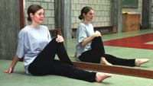
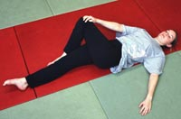
Statisch:
In zit, linkerbeen gestrekt voorwaarts, rechtervoet aan buitenzijde van linkerknie. Druk de rechterknie naar de linker schouder.
C-R methode:
Idem maar eerst met knie tegen elleboog naar voor drukken en dan de statische rekking uitvoeren.
Alternatief 1: in ruglig
Linkerbeen optrekken en linkervoet aan buitenzijde rechter been plaatsen. Knie van gebogen been naar beneden duwen. Met lage rug steeds in contact blijven met grond!

Kleine rugspieren
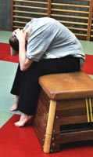
Statisch:
In zit op stoel. Langzaam vooroverbuigen zodat de borst op de bovenbenen rust met hoofd tussen de knieën. Romp niet rond maken! Koetsiershouding aannemen!
C-R methode:
Eerst 4 tellen met rug tegen rugleuning van de stoel drukken; dan statische rekoefening.

Onderarm / hand

Polsflexoren
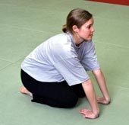
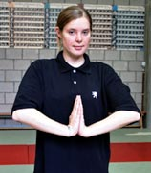
Statisch:
Zittend op handen en knieën steunen. De handpalmen op de grond plaatsen met de vingertoppen naar de knieën gericht.
C-R methode:
Idem maar eerst de pols tegen weerstand trachten te buigen.
Alternatief
Breng de handpalmen tegen mekaar voor de borst. Druk dan beide handen naar beneden terwijl de onderarmen zo horizontaal mogelijk blijven.

Polsextensoren
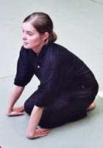
Statisch:
Kniezit. Handen naast de knieën met handrug op de grond plaatsen. Vingers naar achter gericht. Rekking kan toenemen door romp naar achter te brengen.
C-R methode:
Idem maar eerst pols trachten te strekken tegen weerstand (handrug tegen grond duwen)

Handspieren
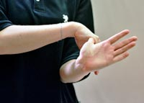
- buig de pols en breng de duim naar de pols toe.

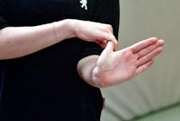
- strek de pols en buig de duim achterover.
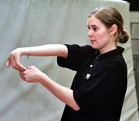
- rek de handpalm. Breng alle vingers achterover.

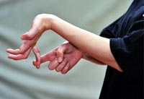
- spreid de vingers en trek ze één voor één naar achter.

Onderbeenspieren

Voorzijde onderbeen
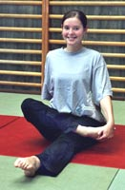
Statisch:
Zithouding, linkerbeen gestrekt, rechterbeen gebogen zodat rechtervoet met buitenkant op linkerbovenbeen rust. Trek met linkerhand aan tenen rechter voet tot rekking gevoeld wordt ter hoogte van spieren van rechter scheenbeen.
C-R methode:
Zelfde uitgangshouding maar vooraleer te rekken eerst gedurende 4 seconden voet tegen weerstand trachten te buigen

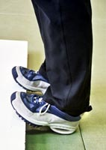
Achterzijde onderbeen
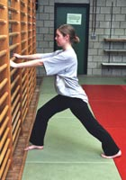
Statisch:
Voorwaartse spreidstand, handen tegen muur, boom, afsluiting… . De achterste voet staat ongeveer 1 meter van de steun. Langzaam rekken terwijl de hiel op de grond blijft en de voet recht vooruit wijst. De m. soleus kan extra gerekt worden door het achterste been lichtjes te buigen.
C-R methode:
Idem maar eerst 4 seconden op de tenen staan
Alternatief 1: deze spiergroep kan ook gerekt worden als u met de tenen op een verhoging van enkele cm gaat staan (borduur…).

Buikspieren

Rechte buikspieren
Statisch: Ga op de grond liggen en strek je boven achter je uit.
Maak een brug.

Schuine buikspieren
Statisch: Rechtstaand, romp zijwaarts buigen.

(http://www.wvc.vlaanderen.be/gezondsporten/preventie/letselpreventie/stretching/)
Bij Statische rekkingoefeningen wordt de spier of spiergroep langzaam uitgerekt over een maximale afstand zonder veren. Deze houding wordt meestal langer dan 6 seconden aangehouden (de literatuur geeft tijden van 6 tot 60 seconden) zodat de peesreflex de spier zal ontspannen. Het statisch aanhouden zou eveneens zonder beschadiging de verbindingen tussen de contractiele eiwitten in de spiervezels verbreken.
De Contract-Relax (C-R) methode is in feite een onderdeel van een kinesitherapie techniek die in de revalidatie van neurologische aandoeningen wordt toegepast. Deze methode bestaat uit 2 delen:
- een isometrische samentrekking (samentrekken zonder beweging) van de te rekken spier gedurende enkele seconden waardoor de spier minder rekgevoelig is;
- vervolgens wordt de spier ontspannen en dan statisch gerekt.
Schematisch kunnen we de C-R methode als volgt voorstellen:
OPSPANNEN | => ONTSPANNEN | => REKKEN
4 tot 6 seconden | 2 tot 3 seconden | 8 tot 15 seconden

- zorg voor een stabiele uitgangshouding - 2x / week
- nooit veren - verwarmde ruimte
- na een opwarming of cooling down - losse kledij
- rustig ademhalen - voor en na
- concentreren - 3x een herhaling tussen 8" en 15”
- ontspannen
- langzaam terugkeren
(http://www.wvc.vlaanderen.be/gezondsporten/preventie/letselpreventie/stretching/methodes/index.htm)

Krachtoefeningen

Schouder / nek / bovenrug

Schoudergordelspieren
Pompen, bankduwen.

Nek- en halspieren
Met hand tegen zijkant van het hoofd duwen, hoofd ertegen duwen.

Borstspieren
Pompen, bankduwen.

Bovenarmspieren

Achterste bovenarmspieren
Rugwaarts opduwen, pompen.

Voorste bovenarmspieren
Pompen, bankduwen.

Bovenbeenspieren

Vierhoofdige dijbeenspier
Squatsprong.

Hamstrings
Squatsprong.

Adductoren, mono-articulair
Springen: benen open toe zijwaarts.

Adductoren, bi-articulair
Springen: benen open toe zijwaarts.

Tensor fasciae latae
Springen: benen open toe zijwaarts.

Heup / bekken / rug

Heup-lendenspier
Springen: benen open toe voorwaarts.

Bilspier
Zoals stretchingsoefening, maar met tegenduwen.

Kleine rugspieren
Zoals stretchingsoefening, maar met tegenduwen.

Onderarm / hand

Polsflexoren
In een zachte bal knijpen.

Polsextensoren
In een zachte bal knijpen.

Handspieren
In een zachte bal knijpen.

Onderbeenspieren

Voorzijde onderbeen
Tenen op en neer.

Achterzijde onderbeen
Tenen op en neer.

Buikspieren

Rechte buikspieren
Buikspieroefeningen:
sit-up, romp heffen tot 90°, in anti-lordose houding of psoashouding…in ruglig, hangend aan een sportraam, knieën heffen tot 90°.

Schuine buikspieren
sit-up, tegengestelde knie raken met elleboog, romp 10cm heffen en met elleboog grond links en rechts raken, aan sportraam, knieën optrekken en draaien links en rechts.

